Задание 1
1.1
DSP
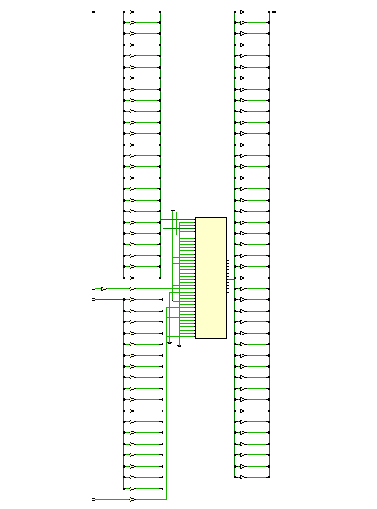
ример целиком укладывается в одну DSP ячейку, туда помещаются как умножитель, так и входные и выходные регистры. Важное замечание касательно регистров - в DSP ячейку могут быть помещены только регистры с синхронным сбросом. Регистры с асинхронным сбросом будут вынесены наружу в виде регистров Slice.

NO_DSP
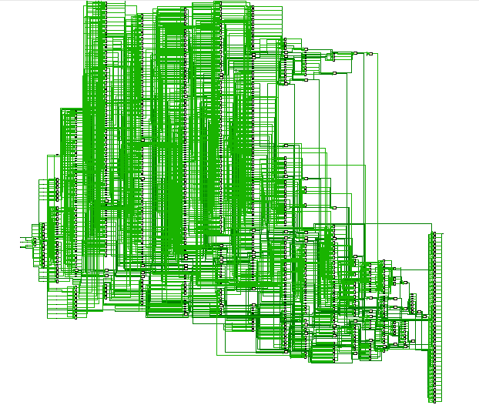
В общем случае, САПР Vivado пытается использовать аппаратный умножитель всегда, когда разработчик не запретил это делать.
Управлять использованием аппаратных умножителей можно с помощью директивы (* use_dsp = "no" *)
умножение в данном случае будет выполнено с помощью LUT, а регистры будут использованы из состава Slice.
1.2
parameter A_WIDTH = 50,
parameter B_WIDTH = 36,
parameter R_WIDTH = A_WIDTH + B_WIDTH
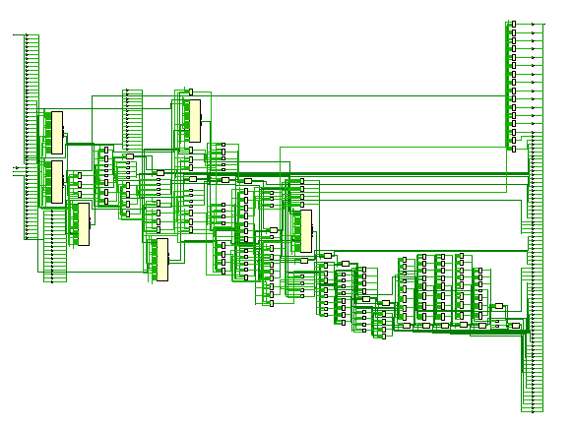
При увеличении разрядности одна DSP-ячейка не может обработать такие числа, так как максимальная разрядность умножителя 25x18 бит.
Появляются несколько DSP-ячеек
Появляется дополнительная логика на LUT для объединения результатов
1.3
Регистры не видны на схеме, потому что они интегрированы внутрь DSP-блока.
1.4
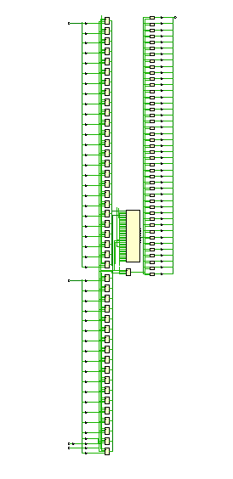
Регистры будут вынесены из DSP-блока, потому что он поддерживает только синхронный сброс.
1.5
NoDSP
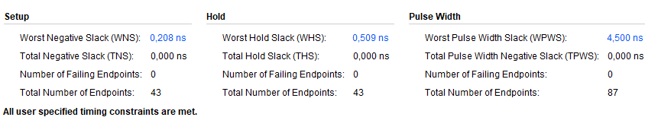
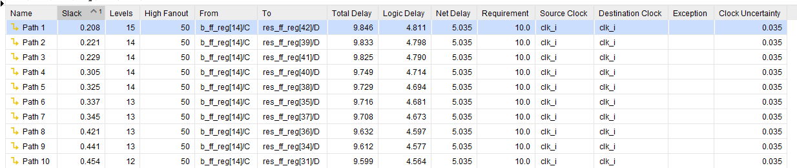
DSP
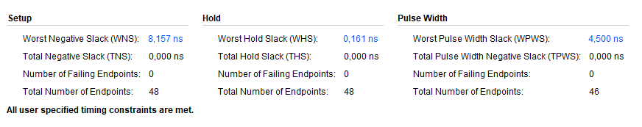
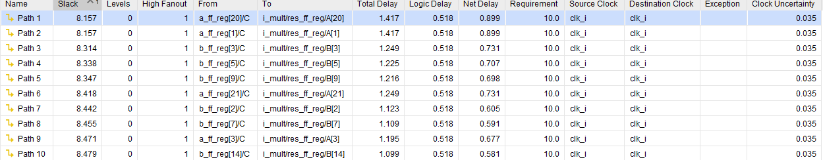

Умножение на LUT создает длинные комбинационные цепи, увеличивающие задержку.
А вот DSP-блок оптимизирован для быстрого умножения и содержит встроенные регистры для конвейеризации.
Задание 2
2.1
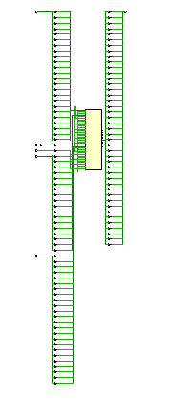
Сумматор не виден на схеме, потому что он является встроенным аппаратным компонентом внутри DSP-блока
2.2
В DSP ячейку встроен аппаратный сумматор "Pre Adder", позволяющий не только выполнить умножение, но и просуммировать два числа, а сумму подать на один из входов умножителя.
Задание 3
3.1
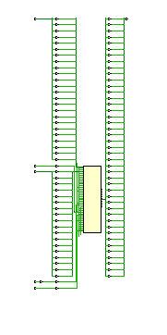
clear_i предоставляет возможность сбросить накопленное значение и начать накопление заново.
3.2
Пример реализует схему, показанную на рисунке. В этом примере для суммирования-накопления используется АЛУ DSP ячейки.
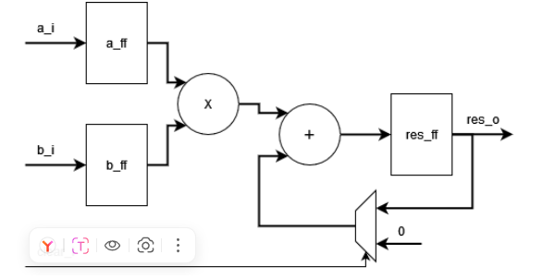
Задание 4
10
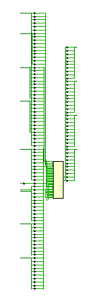
20
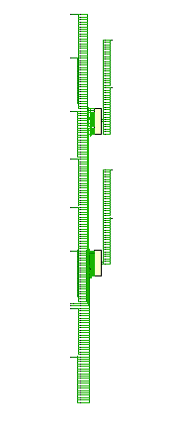
механизм SIMD, делает разбиение одного АЛУ на 2 или 4 "виртуальных", каждый шириной по 24 или 12 бит соответственно.
Изменения - была добавлена еще 1 DSP ячейка.
Задание 5
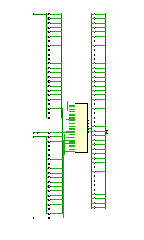
Позволяет реализовывать целый ряд полезных операций, таких как обнаружение переполнения или округление чисел. Мы разобрали самый простой пример, сравнение выходного сигнала с некоторой константой.

